Lente anyó első levele:

Kedveseim!

Olyan szép ez a tavasz. A színek csodaszépek! A zöld árnyalatai… Hányféle zöld létezik… A sárga virágok. A pitypang. És még az ember vetette repce is. Sárga tenger…
Elhatároztam, hogy leveleket írok. Leveleket útkeresőknek. Vagyis Neked! Mert remélem – kedves barátaim segítségével - Hozzád is eljutnak e gondolatok! Mert az élet igazából nagyon egyszerű… Most már tudom.
Korábban nem találtam a helyem... Ugye ismerős? Tudom, ezzel nem vagyok egyedül. Szerintem bennünk útkeresőkben ez egy közös érzés.
Engem a természet mindig elgondolkodtat és egyensúlyba hoz. Ha belül fáj, ha nem találom a helyemet kimegyek a természetbe. Kimegyek… Furcsa, hogy ezt mondom, pedig tudom, hogy nem is kimegyek, hanem bemegyek. Nem kívülre, hanem belülre. Azt hiszem az erdő is én vagyok. A fák, a kövek, a patak. A mások által eldobott pillepalack. Mások. Kik a mások?
A keleti filozófiák mindig közel álltak hozzám. Olyan természetesek. Olyan természetes, hogy az ember a természet része. Nem az ura, a része! Ez olyan természetes, hogy nem is lehet másképp. Sosem értettem, hogy gondolhat úgy valaki a körülöttünk levő természetre, hogy az egy eszköz, egy kihasználandó erőforrás ami arra van, hogy az embernek pénzt hozzon… Vagy arra, hogy mélyedéseiben az általunk összehordott szeméthegyek ne látszódjanak…
Naiv vagyok? Lehet. Lente anyó idealista. Igen. Vállalom. Van bennem valaki aki nem enged másképp gondolkodni.
Sokáig azt hittem csak kevesen gondolkodunk így. A világ tönkremegy. Elpusztítja az ember. Sajnáltam a gyerekeimet, mi lesz velük néhány évtized múlva? Aztán elért hozzám egy gondolat egy könyv formájában. És helyre kerültek a dolgok. Erről (is) szeretnék mesélni. Hátha másnak is segít. Tudom, hogy segít! Mert igazából minden olyan egyszerű…
Szóval kik a mások? Mások, akik eldobják a szemetet, akik kizsigerelik a természetet, akik azért mondják, hogy „szép nagy, értékes ez a diófa” mert azt látják benne, hogy mennyi pénzt kapnának a terméséért és mennyit a fájáért ha kivágják…
Kik a mások? Az egykori főnököm aki nem volt nyitott semmi változásra. Azok az emberek akik lenéznek és elnyomnak másokat. Nem hagyják, hogy éljék és kipróbálják a maguk gondolatait. Akik azt hiszik ők különbek, de félnek, és ezért másokat támadnak, elnyomnak. Miért?
Hamvas Bélát szeretem. Sokáig nem ismertem a műveit. Aztán egyszer csak… Szóval Hamvas írt úgy a Védákról, hogy az jutott eszembe, ez nagyon egyszerű. Minden EGY. Senki sem más, valahol a mélyben mind EGYek vagyunk.
Ok, ok, a természettel, a fákkal, a kövekkel, a vízzel, a csúszó-mászó állatokkal bármikor EGYnek tudom magam érezni, de a rontó, uralkodó, a természetet és másokat semmibe vevő embertársaimmal nem vagyok képes azonosulni. Próbálkoztam. Tényleg! Nem ment. Nagyon nem ment!
Nem tudom ki mondta, hogy a legjobb dolgok a legegyszerűbbek. Igen. A legfinomabb ételek is a legegyszerűbbek. Hamvas Béla a rántott levest dicséri. Én a bundás kenyeret. És a frissen letépett tyúkhúr isteni zamatát. Minden fontos dolog egyszerű. Végtelenül egyszerű.
Az egyszerű élet iránti vonzalom valahogy, valamiért belém van kódolva.
Szóval az a bizonyos könyv. Egy kopasz pasas írta. Nem egyszerű olvasmány, de végtelenül egyszerű a tartalma. És az életben olyan alapot teremt mint a rántott leves és a bundás kenyér. Meg a finom tyúkhúr ami télen is frissen szedhető, szinte bárhol.
No, ezekről is szeretnék mesélni Neked a következő leveleimben. Hátha Neked is helyrerázza a dolgokat és segít, ahogy nekem is segített, miközben az élettől innen is, onnan is jöttek felém a hullámok. A csónakom igen csak hánykolódott… Néha úgy éreztem mindjárt felborul. És be kell vallanom: nem tudok úszni…
Szabadságot adó szeretettel gondolok rátok!
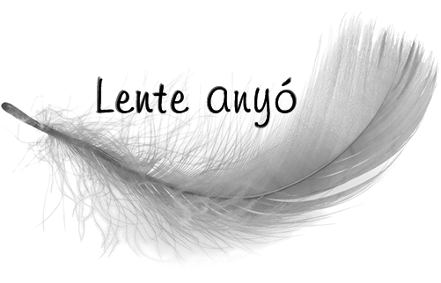
Kelt: egy lobogó tüzű kandalló előtt, 2019. év tavaszán

